Министерство науки и высшего образования Российской Федерации
Федеральное государственное автономное образовательное
учреждение высшего образования
«ЮЖНЫЙ ФЕДЕРАЛЬНЫЙ УНИВЕРСИТЕТ»
Инженерно-технологическая академия
Институт компьютерных технологий и информационной безопасности
Кафедра систем автоматизированного проектирования
имени В. М. Курейчика

ОТЧЁТ
о выполнении практической работы № 2
на тему
«Обзор и анализ программных решений,
связанных с тематикой разработки проекта»
по дисциплине «Разработка элементов поддержки мультимедиа
и дистанционных технологий»

Выполнил:
студент группы КТбо3-4
Помазуев. М. Д.

Проверил:
доцент кафедры САПР им. В.М. Курейчика
Бова В. В.

ВВЕДЕНИЕ
Цель работы – рассмотреть реальные обучающие ресурсы, с помощью которых пользователь может освоить возможности образовательной платформы, сравнить их способы подачи материала и выбрать решения для собственного сетевого мультимедийного информационно-образовательного ресурса «Платформа поддержки электронного обучения Stepic».
В первой практике определены назначение ресурса, целевая аудитория и тематическая структура. Планируется шесть разделов: введение, сведения о платформе, конструктор курсов и аналитика, типы заданий, практика и справочные материалы. В техническом задании предусмотрены тексты, иллюстрации, демонстрации, интерактивные задания и итоговая самопроверка. Сервер, база данных и регистрация на собственном ресурсе не требуются.
Для сравнения выбраны четыре действующих официальных решения: учебный курс для авторов Stepik, Moodle Academy, демонстрационный курс и песочница Open edX, а также самообучающий курс Growing with Canvas. Они различаются глубиной интерактива: от курса с тестовыми шагами до документации, связанной с экспериментальной учебной средой.

1 ПРАКТИЧЕСКАЯ ЧАСТЬ

1.1 Критерии выбора аналогов
Основной критерий – помогает ли ресурс освоить интерфейс и типовой учебный сценарий, а не только прочитать справочную статью. Дополнительно учитывались: наличие последовательного пути обучения, интерактивных действий и обратной связи, понятность навигации, возможность самостоятельного прохождения, требования к учётной записи и соответствие рассматриваемой платформе.
Сравнение выполняется качественно. Под «производительностью» далее понимается характер нагрузки: текстовые страницы обычно легче видео и интерактивных демосред, однако реальное время загрузки зависит от сети, устройства и сторонних компонентов. Указанные в таблицах ограничения относятся к опубликованному формату и доступу, а не к измеренным значениям задержки.

1.2 Курс «Создание курса на Stepik: Начальный уровень»
Это наиболее близкий аналог проектируемого ресурса: обучение посвящено самой платформе Stepik и организовано внутри неё. На официальной странице указаны бесплатный доступ, начальный уровень, 25 уроков, 28 тестов, две интерактивные задачи и 13 минут видео; курс не содержит дедлайнов и экзамена, а проходить его можно в удобном темпе. Для прохождения требуется зарегистрированная учётная запись Stepik [1].
Практическая ценность заключается в том, что пользователь осваивает курс в привычной для Stepik форме: материал разбит на шаги, после теории встречаются вопросы, результат можно проверить в процессе. Дополнительный справочный центр описывает создание урока и курса, параметры доступа, добавление шагов и публикацию [2, 3]. Такое сочетание учебного курса и справочных инструкций хорошо подходит для тем 3.1 «Конструктор курсов», 4.1 «Типы заданий» и практических страниц.
Преимущества: прямая связь с реальным интерфейсом Stepik; небольшие учебные порции; тестовые вопросы и практические действия; бесплатный курс для начинающих авторов. Ограничения: требуется регистрация; курс преимущественно адресован авторам и не заменяет обзор всех возможностей для учащегося; 25 уроков – более длинный путь, чем короткая интерактивная инструкция на собственном сайте; внешний вид интерфейса может меняться вместе с платформой (рисунок 1).

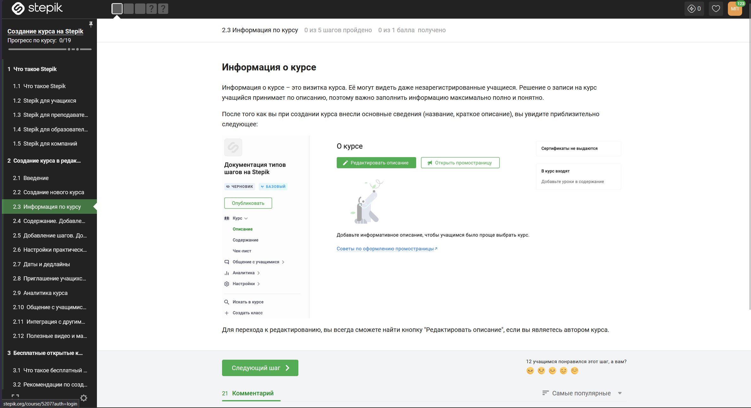
Рисунок 1 – Stepik для авторов: Курс содержание или тестовый шаг [1]

1.3 Moodle Academy – «Start Teaching with Moodle»
Moodle Academy предлагает бесплатный самостоятельный курс начального уровня «Start Teaching with Moodle». В описании указано, что обучающийся знакомится с навигацией Moodle, настройкой учебного пространства и предоставлением доступа учащимся; заявленная продолжительность – около трёх часов. Курс включён в программу Moodle Teaching Basics [4].
Сильная сторона – последовательный маршрут, ориентированный на конкретные задачи преподавателя. Вместо разрозненных статей пользователь проходит учебную программу и может изучать материал в собственном темпе. Для разрабатываемого ресурса полезны логика «задача – объяснение – действие» и деление крупной темы на этапы.
Ограничения: курс занимает существенно больше времени, чем краткая экскурсия по интерфейсу; материал привязан к терминологии и организации Moodle, поэтому его нельзя напрямую перенести на Stepik; страница курса и сама учебная среда являются отдельной точкой входа. В собственном проекте нужно оставить тот же принцип последовательности, но сделать каждую тему короче и снабдить её локальной практикой (рисунок 2).

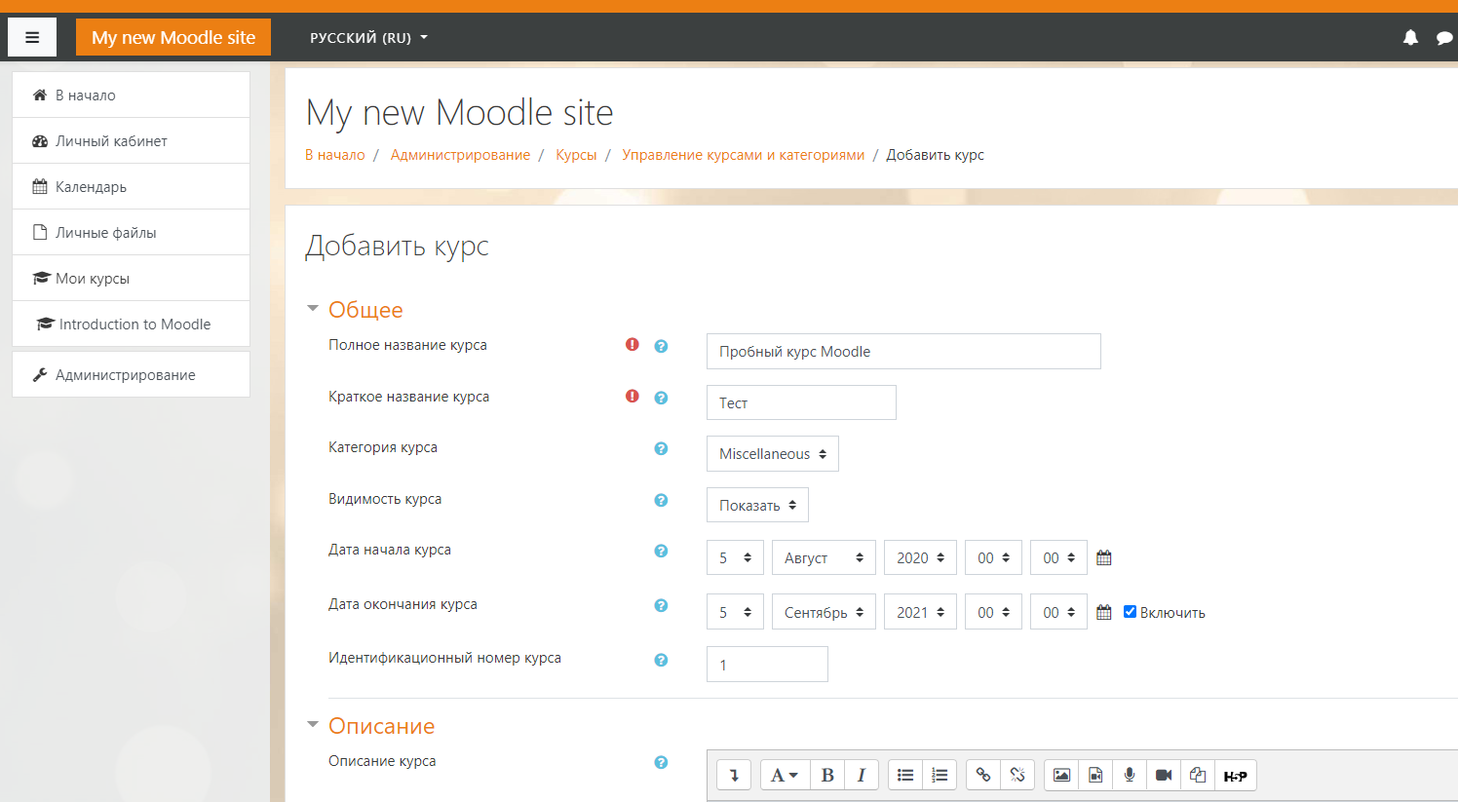
Рисунок 2 – Moodle Academy: карточка курса и его учебный маршрут [4]

1.4 Open edX – демонстрационный курс и Studio Sandbox
В документации Open edX собраны пошаговые инструкции, демонстрационный курс и учебная песочница. Официальный раздел сообщает, что Demo Course знакомит с типами инструментов содержимого и средой создания курсов Studio. Песочница позволяет попробовать создание курса и библиотеки контента; при этом тестовые аккаунты и созданное содержимое удаляются каждые семь дней [5, 6].
Преимущество – возможность перейти от чтения инструкции к действиям в настоящей среде автора: пользователь может не только просмотреть описание разделов, но и попробовать собрать структуру курса. Это особенно полезно как образец для страницы 3.1 и демонстрации элементов Stepik. Ограничения – необходимость отдельной учётной записи и перехода между документацией и средой; временный характер песочницы; терминология и путь обучения требуют дополнительного пояснения новичку.

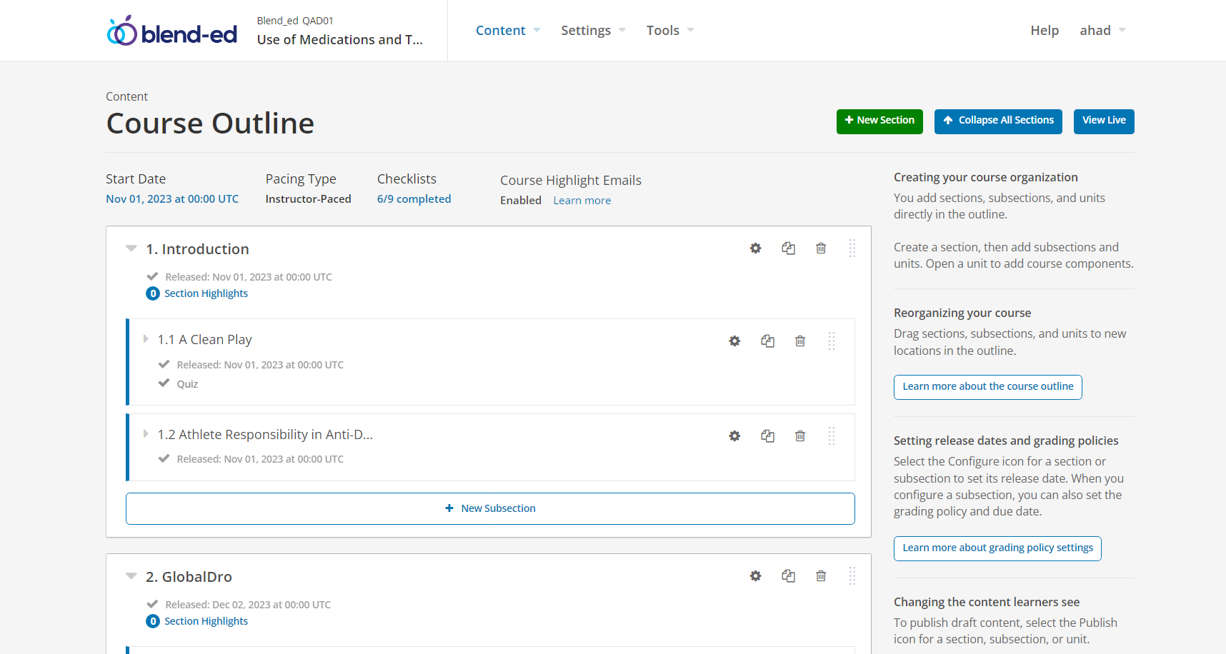
Рисунок 3 – Open edX Studio: структура курса или демонстрация инструментов содержимого [5]

1.5 Canvas – «Growing with Canvas»
Growing with Canvas – самостоятельный учебный курс, размещённый непосредственно в Canvas. Официальная страница университета Дьюка рекомендует его для знакомства с базовыми возможностями платформы в собственном темпе и отмечает, что курс общий и не содержит особенностей конкретной университетской установки. Для записи на курс пользователь должен войти в Canvas и выполнить действие Enroll [7]. В обновлении портала обучения Instructure от сентября 2026 года также подтверждается, что материалы Growing with Canvas продолжают обновляться [8].
Преимущество – обучение встроено в саму LMS, поэтому одновременно осваиваются содержимое курса и навигационная модель платформы. Общий курс подходит в качестве вводного маршрута. Недостатки: вход в Canvas необходим для записи; универсальная версия может не объяснять особенности конкретного учреждения; содержание и ссылки обновляются, поэтому их необходимо периодически проверять.

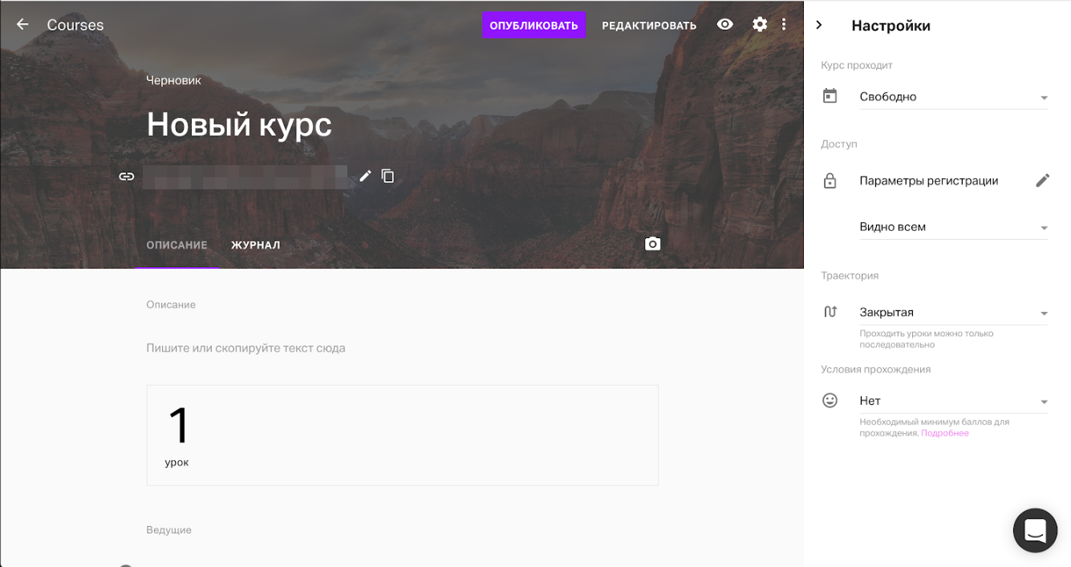
Рисунок 4 – Growing with Canvas: страница входа в самостоятельный курс [7]

1.6 Сравнительный анализ
В таблице 1 сопоставлены формы обучения и ограничения рассмотренных ресурсов. Факты о продолжительности, количестве уроков и требованиях к доступу приведены по официальным страницам [1, 4–8].

Таблица 1 – Сравнительный анализ МОК платформ
Критерий | Stepik | Moodle Academy | Open edX | Canvas
Ближайшая задача | Создание курса на Stepik | Освоение преподавания в Moodle | Создание структуры в Open edX Studio | Общее знакомство с Canvas
Форма обучения | 25 уроков, 28 тестов, 2 интерактивные задачи; без дедлайнов | Самостоятельный курс для начинающих, около 3 часов | Пошаговые инструкции, Demo Course и песочница | Самостоятельный курс внутри Canvas
Интерактивность | Тестовые шаги и интерактивные задачи | Учебные действия в рамках курса; сценарии зависят от заданий | Можно попробовать авторские инструменты в отдельной среде | Прохождение учебного курса внутри LMS
Навигация | Нативные уроки и шаги Stepik | Путь обучения Moodle Teaching Basics | Документация и среда Studio связаны ссылками | Запись на курс через Canvas
Сильная сторона | Самый прямой аналог по предмету и языку | Структурированный маршрут для преподавателя | Практическая песочница и создание курса | Обучение в среде самой платформы
Ограничение | Нужна регистрация; курс длиннее краткого гида | Около 3 часов; интерфейс другой LMS | Порог входа и периодическое удаление данных Sandbox | Требуется вход; курс общий, не под конкретную установку
Что перенести в проект | Короткие шаги, вопросы и проверку ответа | Последовательный маршрут и ясные учебные цели | Связь инструкции с пробным действием | Встроенную подсказку по навигации и самостоятельный темп

1.7 Решения для разрабатываемого ресурса
С учётом аналогов предлагается использовать короткий сценарий: краткое объяснение функции Stepik → иллюстрация или схема → небольшое действие или демонстрационный вопрос → пояснение → переход к соответствующей теме. Теоретическая страница должна оставаться понятной и без видео; видео и анимация запускаются по выбору пользователя. Задания не должны требовать ввода реальных паролей или передачи пользовательских данных.

Таблица 2 – Решения для собственного ресурса
Раздел собственного ресурса | Решение на основе аналогов | Реализация в проекте
3.1 Конструктор курсов | Показывать последовательность действий, как в руководствах Stepik и Studio | Скриншоты последовательных этапов и схема «курс – модуль – урок – шаг»
4.1 Типы заданий | Связывать тип задания с коротким примером и объяснением | Таблица форматов и мини-примеры с подсветкой ключевых действий
4.2 Демонстрация заданий | Предлагать безопасную учебную имитацию, а не изменять реальный курс | Локальные блоки HTML/JS без передачи ответов на сервер
5.1–5.3 Практика | Сразу давать обратную связь, после ошибки указывать нужную тему | Результат, объяснение, переход к разделу и повторный запуск
Все страницы | Не перегружать новичка большими модулями | Короткие блоки, текущая тема в навигации и ссылки на словарь

Техническая реализация в рассматриваемой ветке репозитория уже использует HTML, CSS и Vanilla JavaScript, статическое хранение материалов и клиентскую обработку ответов. При этом страница 5.1 содержит рабочий тест из шести вопросов, а значительная часть остальных разделов обозначена заглушками. Поэтому рекомендации выше являются планом дальнейшего наполнения, а не утверждением, что все перечисленные функции уже реализованы [9].

ЗАКЛЮЧЕНИЕ
В ходе практической работы рассмотрены четыре реальные обучающие решения. Курс Stepik наиболее близок к теме проекта, поскольку непосредственно обучает созданию курса на изучаемой платформе и сочетает учебные шаги с тестами. Moodle Academy показывает, как организовать самостоятельный маршрут с понятной целью, Open edX – как связать инструкцию с пробной работой в песочнице, а Growing with Canvas – как встроить обучение в среду самой LMS.
Для собственного СМИОР целесообразно объединить эти подходы: давать краткие объяснения и реальные иллюстрации, разрешать пользователю безопасно попробовать действие, показывать обратную связь и позволять вернуться к связанной теории. Важное отличие собственного ресурса – его статическая архитектура без регистрации и сервера; учебные ответы обрабатываются локально в браузере. Для завершения проекта нужно наполнить страницы с заглушками, подготовить скриншоты с указанием источников и проверить навигацию и адаптивность на целевых браузерах.

СПИСОК ИСПОЛЬЗОВАННЫХ ИСТОЧНИКОВ
1. Stepik. Создание курса на Stepik: Начальный уровень. URL: https://stepik.org/course/5207 (дата обращения: 25.10.2026).
2. Stepik Help Center. Краткий гид для преподавателей по созданию курса. URL: https://help.stepik.org/article/54718 (дата обращения: 25.10.2026).
3. Stepik Help Center. Как создать урок и курс. URL: https://help.stepik.org/article/54788 (дата обращения: 25.10.2026).
4. Moodle Academy. Start Teaching with Moodle. URL: https://moodle.academy/course/view.php?id=34 (дата обращения: 25.10.2026).
5. Open edX Documentation. Open edX Tutorials. URL: https://docs.openedx.org/en/latest/community/references/tutorials.html (дата обращения: 25.10.2026).
6. Open edX Documentation. Quick Start: Build a Course. URL: https://docs.openedx.org/en/latest/educators/quickstarts/build_a_course.html (дата обращения: 25.10.2026).
7. Duke University. Growing with Canvas Course. URL: https://go.canvas.duke.edu/growing-canvas-course/ (дата обращения: 25.10.2026).
8. Instructure Community. On-Demand Training Portal Quarterly News & Updates (Q3 2026). URL: https://community.instructure.com/en/discussion/667385/on-demand-training-portal-quarterly-news-updates-q3-2026 (дата обращения: 25.10.2026).
9. GitHub. Stepic-e-learning-support-platform, ветка feat/stepic-rework-v2 (файлы index.html, css/site.css, js/app.js). URL: https://github.com/ENEIZEM/Stepic-e-learning-support-platform/tree/feat/stepic-rework-v2 (дата обращения: 25.10.2026).

